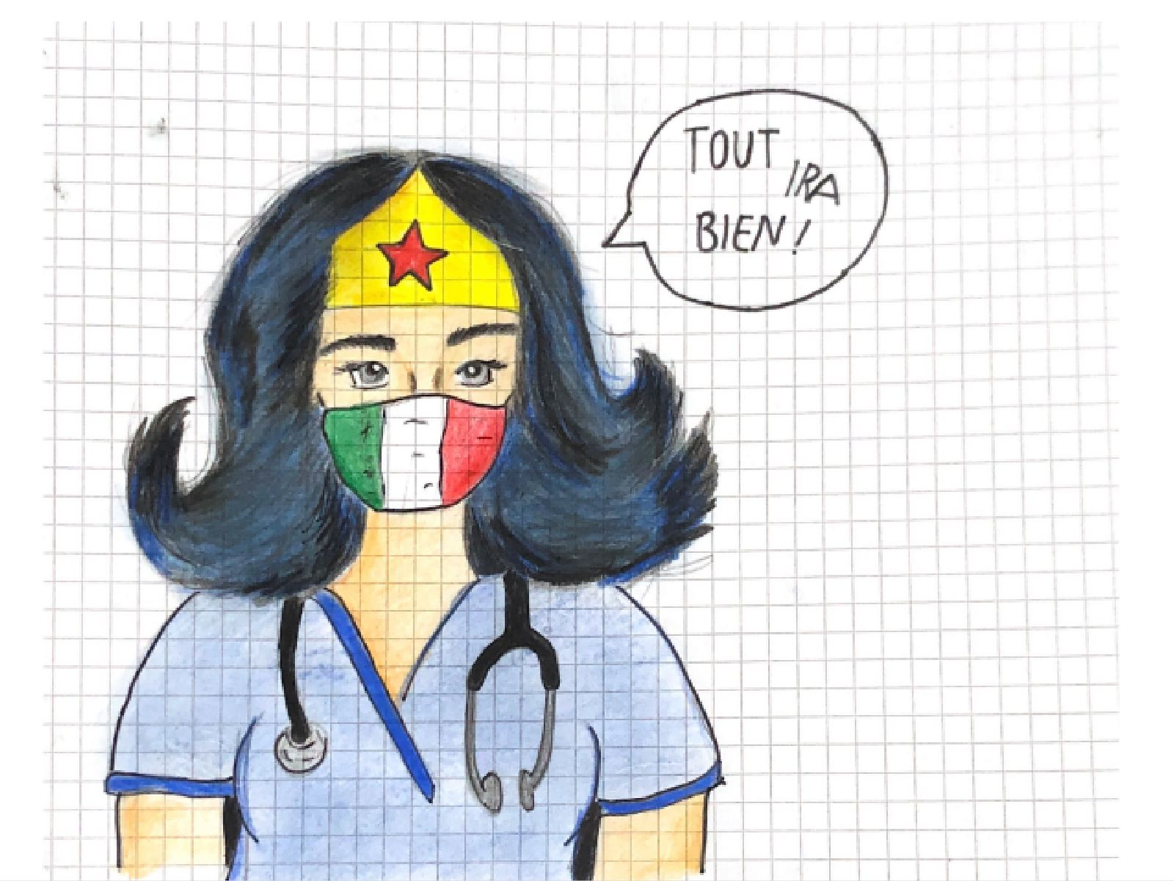

Le Médecin volant
Travail de groupe de Francesca Liuzzi
et Chiara Stella, 2^C

Gorgibus est un vieil avare lié à sa fille Lucilla, qu’il considère comme un patrimoine personnel. Le jeune Valerio est amoureux d’elle, mais le père jaloux ne veut pas et entrave le mariage.
SABINE: Mon oncle veut à tout prix que ma cousine épouse Villebrequin, et les choses sont à ce point qu’ils se seraient déjà mariés si elle n’avait pas contracté la covid. Ma cousine m’a confié le secret de l’amour qu’elle vous apporte, et comme nous sommes dans des situations extrêmes à cause de la pandémie, nous avons trouvé un bon prétexte pour différer le mariage. Et voilà : ma cousine, dès maintenant, dès le moment où je vous parle, fait semblant d’être malade de covid, et le bon vieillard, crédule, m’a prié de chercher un médecin. Vous devriez en envoyer un qui soit votre bon ami et qui, avec nous, conseillerait à la malade de la Covid des médicaments. Mon bon oncle se dépêchera d’envoyer ma cousine à l’hôpital en bas de la rue, et vous pourrez la saluer par la fenêtre, la consoler et foutre en l’air son histoire avec Villebrequin.
VALERIUS: Mais comment trouver tout de suite un médecin comme nous le voulons et qui est disponible et qui est prêt à prendre des risques pour nous aider? Désolé de te le dire, mais je n’en connais aucun.
SABINE: Il ne reste plus qu’à dire à votre serviteur de se déguiser en médecin. C’est si facile de tromper mon bon oncle avec un masque, du gel et des tampons.

SABINE: J’ai beaucoup de nouvelles à vous donner. Mon oncle veut à tout prix que ma cousine épouse Villebrequin, et les choses sont à tel point qu’ils se seraient déjà mariés si vous n’étiez pas aimé par elle. Ma cousine m’a confié le secret de l’amour qu’il vous apporte, et comme nous sommes dans des situations extrêmes à cause de l’avarice de mon oncle, nous avons trouvé un bon prétexte pour différer le mariage. Et c’est cela : ma cousine dès maintenant, dès maintenant au moment où je vous parle, elle fait semblant d’être malade, et le bon vieillard, crédule, m’a prié de chercher un médecin. Vous devriez en envoyer quelqu’un qui soit votre bon ami et qui, en accord avec nous, conseillerait à malade air de la campagne. Ce bon homme de mon oncle se dépêchera d’envoyer ma cousine dans ce pavillon au fond de notre jardin et ainsi vous pourrez être avec elle à son insu, l’épouser et foutre en l’air son histoire avec Villebrequin.
E
N
VALERIUS: Mais comment trouver un médecin comme nous le voulons et qui est prêt à prendre des risques juste pour m’aider ? Je suis désolé de te le dire, mais je n’en connais aucun.
SABINE: Il ne reste plus qu’à dire à votre serviteur de se déguiser en médecin. Il est si facile de tromper le bon homme de mon oncle.

